Федеральное государственное автономное образовательное учреждение высшего образования
«Национальный исследовательский университет ИТМО»

Факультет программной инженерии и компьютерной техники Направление подготовки 09.03.04 Программная инженерия

Отчёт по лабораторной работе №2
по дисциплине
«Базы данных»

Вариант: 76543

Выполнил: студент группы Р3115 Панченко Антон Дмитриевич Преподаватель: Райла Мартин

Санкт-Петербург, 2025

Текст задания:
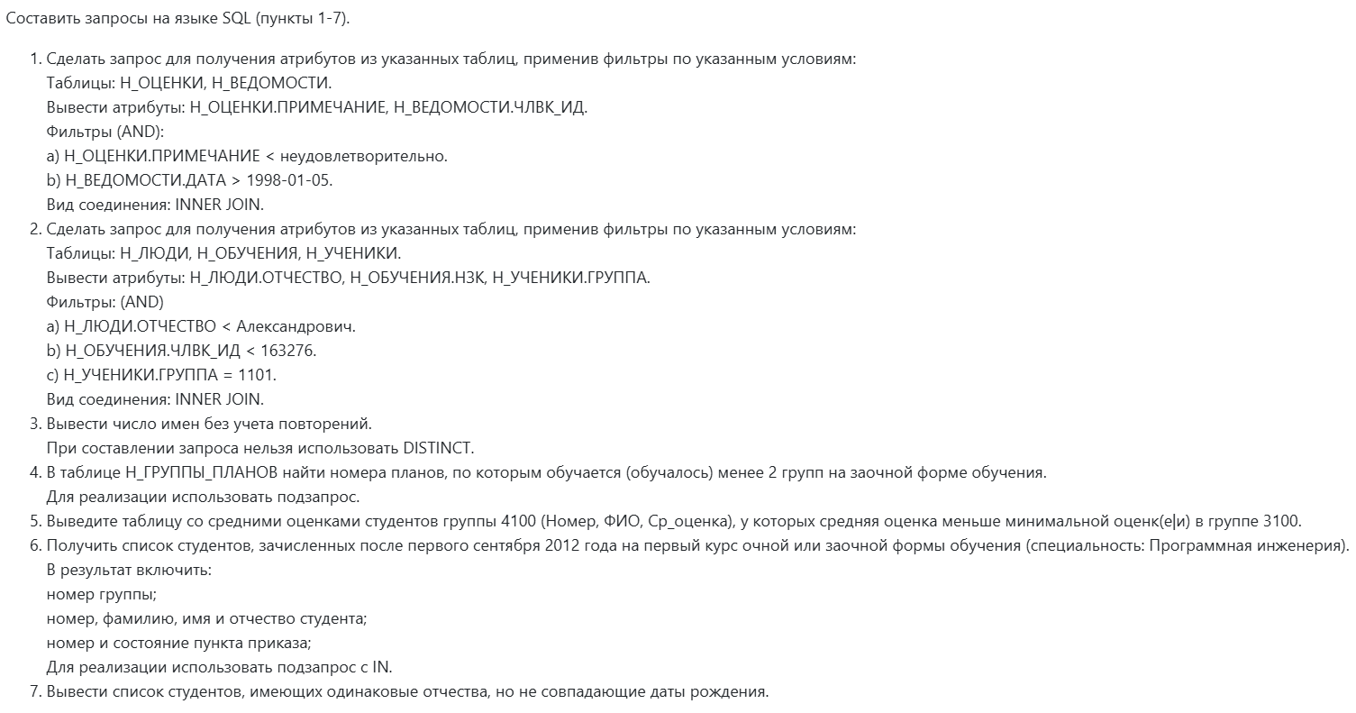

Реализация запросов на SQL
-- №1
/*
Сделать запрос для получения атрибутов из указанных таблиц, применив фильтры по указанным условиям:
Таблицы: Н_ОЦЕНКИ, Н_ВЕДОМОСТИ.
Вывести атрибуты: Н_ОЦЕНКИ.ПРИМЕЧАНИЕ, Н_ВЕДОМОСТИ.ЧЛВК_ИД.
Фильтры (AND):
a) Н_ОЦЕНКИ.ПРИМЕЧАНИЕ < неудовлетворительно.
b) Н_ВЕДОМОСТИ.ДАТА > 1998-01-05.
Вид соединения: INNER JOIN.
*/

select Н_ОЦЕНКИ.ПРИМЕЧАНИЕ, Н_ВЕДОМОСТИ.ЧЛВК_ИД, Н_ВЕДОМОСТИ.ДАТА, Н_ОЦЕНКИ.ПРИМЕЧАНИЕ
from "Н_ВЕДОМОСТИ"
inner join "Н_ОЦЕНКИ"
on Н_ВЕДОМОСТИ.ОЦЕНКА = Н_ОЦЕНКИ.КОД
where Н_ОЦЕНКИ.ПРИМЕЧАНИЕ < 'неудовлетворительно'
and Н_ВЕДОМОСТИ.ДАТА > '1998-01-05';

-- №2
/*
Сделать запрос для получения атрибутов из указанных таблиц, применив фильтры по указанным условиям:
Таблицы: Н_ЛЮДИ, Н_ОБУЧЕНИЯ, Н_УЧЕНИКИ.
Вывести атрибуты: Н_ЛЮДИ.ОТЧЕСТВО, Н_ОБУЧЕНИЯ.НЗК, Н_УЧЕНИКИ.ГРУППА.
Фильтры: (AND)
a) Н_ЛЮДИ.ОТЧЕСТВО < Александрович.
b) Н_ОБУЧЕНИЯ.ЧЛВК_ИД < 163276.
c) Н_УЧЕНИКИ.ГРУППА = 1101.
Вид соединения: INNER JOIN.
*/

select Н_ЛЮДИ.ОТЧЕСТВО, Н_ОБУЧЕНИЯ.НЗК, Н_УЧЕНИКИ.ГРУППА
from Н_ЛЮДИ
inner join Н_ОБУЧЕНИЯ
on Н_ЛЮДИ.ИД = Н_ОБУЧЕНИЯ.ЧЛВК_ИД
inner join Н_УЧЕНИКИ
on Н_УЧЕНИКИ.ЧЛВК_ИД = Н_ОБУЧЕНИЯ.ЧЛВК_ИД
where Н_ЛЮДИ.ОТЧЕСТВО < 'Александрович'
and Н_ОБУЧЕНИЯ.ЧЛВК_ИД < 163276
and Н_УЧЕНИКИ.ГРУППА = '1101';

-- №3
/*
Вывести число имен без учета повторений.
При составлении запроса нельзя использовать DISTINCT.
*/

select count(distinct ИМЯ) from Н_ЛЮДИ;
select count(*)
from
(
select ИМЯ
from Н_ЛЮДИ
group by ИМЯ
);

--№4
/*
В таблице Н_ГРУППЫ_ПЛАНОВ найти номера планов, по которым обучается (обучалось) менее 2 групп на заочной форме обучения.
Для реализации использовать подзапрос.
*/

select Н_ГРУППЫ_ПЛАНОВ.ПЛАН_ИД from (
select Н_ГРУППЫ_ПЛАНОВ.ПЛАН_ИД
from Н_ГРУППЫ_ПЛАНОВ
join Н_ПЛАНЫ using(ПЛАН_ИД)
join Н_ФОРМЫ_ОБУЧЕНИЯ on Н_ПЛАНЫ.ФО_ИД=Н_ФОРМЫ_ОБУЧЕНИЯ.ИД
where Н_ФОРМЫ_ОБУЧЕНИЯ.НАИМЕНОВАНИЕ = 'Очная'
group by ПЛАН_ИД
having COUNT(ГРУППА)<2
);

--№5
/*
Выведите таблицу со средними оценками студентов группы 4100 (Номер, ФИО, Ср_оценка),
у которых средняя оценка меньше минимальной оценк(е|и) в группе 3100.
*/

create temp table if not exists marks as
select Н_УЧЕНИКИ.*,
cast(
case ОЦЕНКА
when '2' then '2'
when '3' then '3'
when '4' then '4'
when '5' then '5'
when '99' then '5'
when 'зачет' then '5'
when 'незач' then '2'
when 'неявка' then '2'
when 'осв' then '2'
end as INTEGER
) as mark
from Н_ВЕДОМОСТИ
join Н_УЧЕНИКИ on Н_ВЕДОМОСТИ.ЧЛВК_ИД = Н_УЧЕНИКИ.ЧЛВК_ИД;

select Н_УЧЕНИКИ.ЧЛВК_ИД, Н_ЛЮДИ.ФАМИЛИЯ, Н_ЛЮДИ.ИМЯ, Н_ЛЮДИ.ОТЧЕСТВО, avg_mark from Н_УЧЕНИКИ
join Н_ЛЮДИ on Н_ЛЮДИ.ИД = Н_УЧЕНИКИ.ЧЛВК_ИД
join (select ЧЛВК_ИД,
avg(mark) as avg_mark
from marks
group by ЧЛВК_ИД
) using(ЧЛВК_ИД)
where ГРУППА in ('3100', '4100')
and (
select min(mark) as min_group_mark
from marks
where ГРУППА = '3100'
group by ГРУППА
) > avg_mark;

--№6
/*
Получить список студентов, зачисленных после первого сентября 2012 года на первый курс очной или заочной формы обучения (специальность: Программная инженерия). В результат включить:
номер группы;
номер, фамилию, имя и отчество студента;
номер и состояние пункта приказа;
Для реализации использовать подзапрос с IN.
*/

SELECT Н_УЧЕНИКИ.ГРУППА, Н_УЧЕНИКИ.ИД, Н_ЛЮДИ.ФАМИЛИЯ, Н_ЛЮДИ.ИМЯ, Н_ЛЮДИ.ОТЧЕСТВО, Н_УЧЕНИКИ.П_ПРКОК_ИД, Н_УЧЕНИКИ.СОСТОЯНИЕ
from Н_УЧЕНИКИ
join Н_ЛЮДИ on Н_ЛЮДИ.ИД = Н_УЧЕНИКИ.ЧЛВК_ИД
join Н_ПЛАНЫ on Н_УЧЕНИКИ.ПЛАН_ИД = Н_ПЛАНЫ.ИД
join Н_ФОРМЫ_ОБУЧЕНИЯ on Н_ПЛАНЫ.ФО_ИД = Н_ФОРМЫ_ОБУЧЕНИЯ.ИД
and (Н_ФОРМЫ_ОБУЧЕНИЯ.НАИМЕНОВАНИЕ = 'Заочная'
or Н_ФОРМЫ_ОБУЧЕНИЯ.НАИМЕНОВАНИЕ = 'Очная')
join Н_НАПРАВЛЕНИЯ_СПЕЦИАЛ on Н_ПЛАНЫ.НАПС_ИД = Н_НАПРАВЛЕНИЯ_СПЕЦИАЛ.ИД
join Н_НАПР_СПЕЦ on Н_НАПР_СПЕЦ.ИД = Н_НАПРАВЛЕНИЯ_СПЕЦИАЛ.НС_ИД
and Н_НАПР_СПЕЦ.НАИМЕНОВАНИЕ = 'Программная инженерия'
where Н_ПЛАНЫ.КУРС = 1 and Н_УЧЕНИКИ.ИД in (
select Н_УЧЕНИКИ.ИД from Н_УЧЕНИКИ
where Н_УЧЕНИКИ.НАЧАЛО > '2012-09-01'
);

--№7
/*
Вывести список студентов, имеющих одинаковые отчества, но не совпадающие даты рождения.
*/
select Н_ЛЮДИ.ИД, Н_ЛЮДИ.ФАМИЛИЯ, Н_ЛЮДИ.ИМЯ, Н_ЛЮДИ.ОТЧЕСТВО, Н_ЛЮДИ.ДАТА_РОЖДЕНИЯ
from Н_ЛЮДИ
where Н_ЛЮДИ.ОТЧЕСТВО in (
select ОТЧЕСТВО
from Н_ЛЮДИ inner join Н_УЧЕНИКИ on Н_ЛЮДИ.ИД = Н_УЧЕНИКИ.ЧЛВК_ИД
group by ОТЧЕСТВО
having count(distinct ДАТА_РОЖДЕНИЯ) > 1
)
order by Н_ЛЮДИ.ОТЧЕСТВО, Н_ЛЮДИ.ДАТА_РОЖДЕНИЯ;

Вывод:
За время лабораторной работы я научился составлять инфологическую и даталогическую модели, также научился писать базовые запросы SQL.

